КАИССА
Выпуск №1 (27)
Ранее издавалась как Аксубаевская шахматная газета.

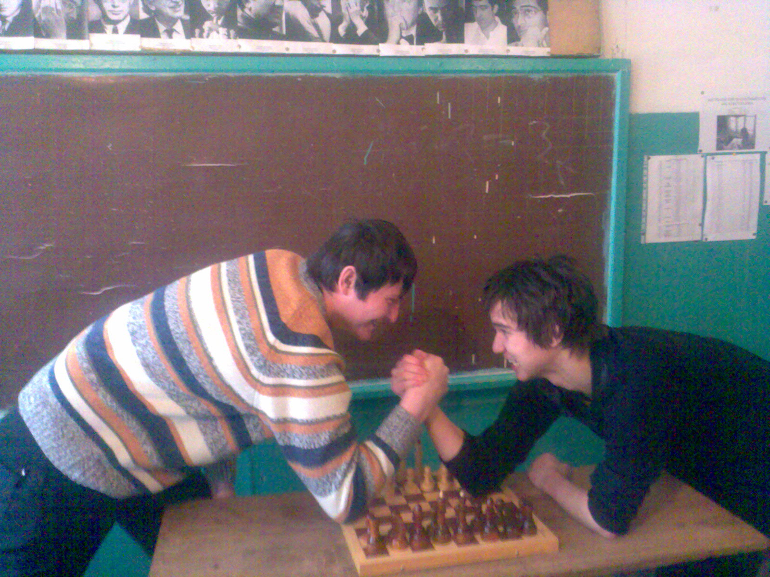
На снимке: 3-кратный чемпион райцентра против 2-кратного чемпиона района, Магизов Тимур против Купцова Аделя.

ЯНВАРЬ 2009

КОЛОНКА РЕДАКТОРА.
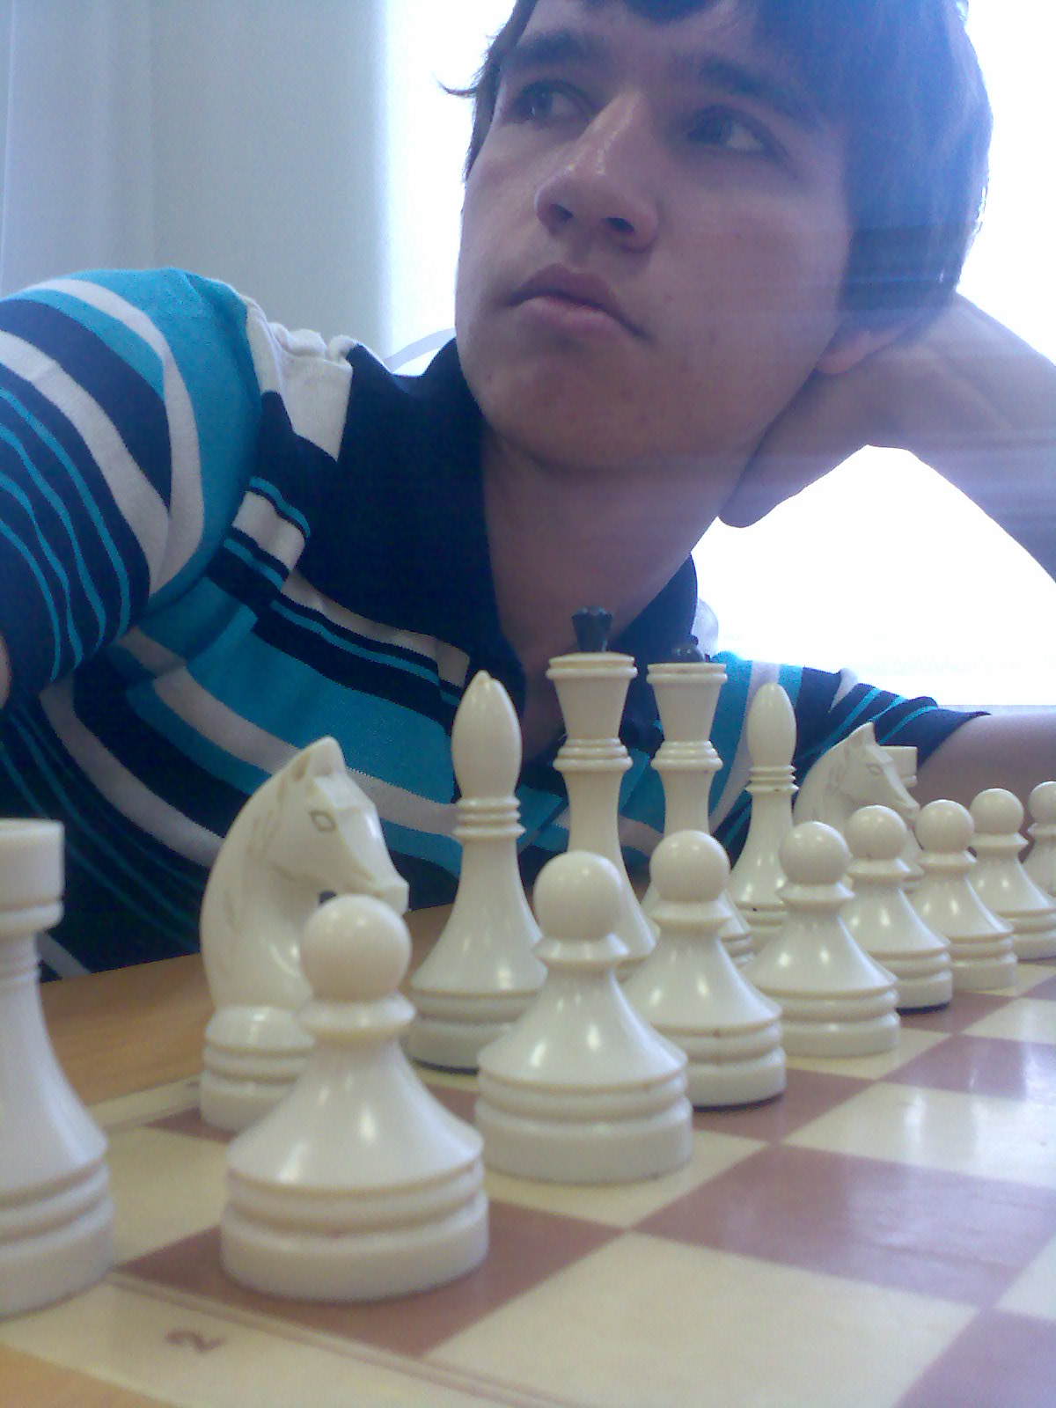
Здравствуйте, уважаемые читатели. Если у этой колонки было бы название, то она называлась бы «Репетицией». Судите сами, все турниры января были маленькими предшественниками предстоящих - отборочного турнира в Актаныш среди молодежи и чемпионата района среди мужчин.
И чемпионат района до 18 лет меня очень удивил. Казалось бы, такой хороший состав – Крайнов, Камилов, Енизеркин и Михайлов – все победители и призеры недавно прошедших турниров, да еще Зиангиров – прошлогодний чемпион района, не игравший в шахматы ровно год. Как вы думаете, кто занял 1 место? Зиангиров Риназ! 2 место у Камилова, что также можно считать за неожиданность. Алмаз, даже должен был стать первым, но проиграл какому-то аутсайдеру. А 3 место у лидера рейтинга среди молодежи, Крайнова Тимура. Енизеркин и Михайлов и вовсе оказались за бортом призеров, показав очень неровную игру.
Мужчины же в январе играли 2 турнира-юбилея. В обоих турнирах 3 место занял Горбатов. Это уже 3 подиум подряд у Геннадия Александровича. На юбилее Калмыкова 1 место занял Прохоров Н. В., после чего он вновь обновил рекорд рейтинга (1980!! пунктов). Вторым стал Магизов Тимур. А еще один третий призер стал Водышев М.Г. На юбилее Якимова первое место у Купцова Аделя. Второй – Сафин М.А.

Аксубаевский рейтинг

 | Фамилия | Т. | И. | В. | Н. | П. | Рейтинг  01.01.08 | Рейтинг  01.02.08 | Кпд  (%).
1 | ПРОХОРОВ | 2 | 19 | 15 | 1 | 3 | 1943 | 1969 | 81.6
2 | Магизов | 2 | 20 | 13 | 3 | 4 | 1944 | 1952 | 72.5
3 | Купцов | 2 | 17 | 12 | 2 | 3 | 1915 | 1950 | 76.4
4 | Водышев | 1 | 11 | 7 | 1 | 3 | 1946 | 1941 | 68.2
5 | Горбатов | 2 | 20 | 12 | 3 | 5 | 1832 | 1863 | 67.5
6 | Сафин М.А. | 2 | 20 | 13 | 1 | 6 | 1813 | 1857 | 67.5
7 | Егоров П. |  |  |  |  |  | 1811 | 1811
8 | Шарашев | 2 | 20 | 6 | 4 | 10 | 1829 | 1803 | 40
9 | Крайнов | 1 | 11 | 8 | 1 | 2 | 1728 | 1740 | 76.2
10 | Егоров А. |  |  |  |  |  | 1739 | 1739
11 | Баландов |  |  |  |  |  | 1736 | 1736
13 | Калмыков | 2 | 19 | 5 | 3 | 11 | 1719 | 1724 | 42
14 | Сафин С. | 1 | 11 | 2 | 3 | 6 | 1722 | 1707 | 31.8
15 | Афанасьев |  |  |  |  |  | 1707 | 1707
12 | Камилов Ал. | 2 | 20 | 10 | 2 | 8 | 1662 | 1691 | 55
16 | Зиангиров | 1 | 10 | 9 | 0 | 1 | 1634 | 1690 | 90
17 | Тимофеев А. |  |  |  |  |  | 1676 | 1676
18 | Ерхонин | 1 | 11 | 3 | 1 | 7 | 1672 | 1660 | 31.8
19 | Якимов | 1 | 8 | 3 | 1 | 4 | 1644 | 1659 | 43.8
20 | Голованов |  |  |  |  |  | 1651 | 1651
21 | Филипов В. |  |  |  |  |  | 1645 | 1645
22 | Сруров |  |  |  |  |  | 1641 | 1641
23 | Енизеркин Я. | 1 | 10 | 5 | 1 | 4 | 1639 | 1641 | 55
24 | Енизеркин Н. | 1 | 10 | 6 | 0 | 4 | - | 1619 | 60
25 | Маланчев Г. |  |  |  |  |  | 1618 | 1618
26 | Благородный |  |  |  |  |  | 1611 | 1611
28 | Михайлов Ан. | 1 | 10 | 4 | 0 | 6 | 1617 | 1601 | 40
29 | Сухалов П. |  |  |  |  |  | 1595 | 1595
30 | Липатов | 1 | 10 | 3 | 0 | 7 | - | 1587 | 30
31 | Шигапов |  |  |  |  |  | 1587 | 1587
32 | Убаков |  |  |  |  |  | 1586 | 1586
27 | Купцов С. | 2 | 20 | 1 | 2 | 17 | 1612 | 1573 | 10
33 | Кузюров |  |  |  |  |  | 1573 | 1573
34 | Хасанов |  |  |  |  |  | 1571 | 1571
35 | Новичков Г. | 1 | 10 | 3 | 1 | 6 | 1584 | 1570 | 35
36 | Абросимов |  |  |  |  |  | 1567 | 1567
37 | Тимофеев К. | 1 | 10 | 2 | 1 | 7 | 1580 | 1553 | 25
38 | Данилов | 1 | 10 | 1 | 1 | 8 | - | 1551 | 15
39 | Юнусов | 2 | 20 | 4 | 1 | 15 | 1567 | 1548 | 22.5
40 | Файзуллин |  |  |  |  |  | 1512 | 1512

ЧЕМПИОНАТ РАЙОНА ДО 18 ЛЕТ
Шахматы.
Зиангиров | * | 0 | 1 | 1 | 1 | 1 | 1 | 1 | 1 | 1 | 1 | 9
Камилов | 1 | * | 0,5 | 1 | 1 | 1 | 1 | 0 | 1 | 1 | 1 | 8,5
Крайнов | 0 | 0,5 | * | 1 | 1 | 1 | 1 | 1 | 1 | 1 | 1 | 8,5
Енизеркин Н. | 0 | 0 | 0 | * | 1 | 1 | 1 | 1 | 1 | 0 | 1 | 6
Енизеркин Я. | 0 | 0 | 0 | 0 | * | 1 | 0,5 | 1 | 1 | 1 | 1 | 5,5
Михайлов | 0 | 0 | 0 | 0 | 0 | * | 1 | 1 | 0 | 1 | 1 | 4
Новичков | 0 | 0 | 0 | 0 | 0,5 | 0 | * | 1 | 1 | 0 | 1 | 3,5
Юнусов | 0 | 1 | 0 | 0 | 0 | 0 | 0 | * | 1 | 1 | 0 | 3
Липатов | 0 | 0 | 0 | 0 | 0 | 1 | 0 | 0 | * | 1 | 1 | 3
Тимофеев К. | 0 | 0 | 0 | 1 | 0 | 0 | 1 | 0 | 0 | * | 0,5 | 2,5
Данилов | 0 | 0 | 0 | 0 | 0 | 0 | 0 | 1 | 0 | 0,5 | * | 1,5
За 2 место Камилов – Крайнов 1-0

Девушки.
 | 1 место | 2 место | 3 место
Ф.И.О. | Никонова Света | Никонова Вика | Латыпова Диана

Школы.
 | 1 место | 2 место | 3 место
Название | АГ | Чув. Ен. ср. ш. | Ст. Кир. ср. ш.

Чемпионат Района до 18.
История.
год | чемпион | 2 призер | 3 призер
2001 | 1-2 Пушков И., Кузьмин Н. |  | 3-4 Хайруллин И., Моторкин А.
2002 | Хайруллин И. | Павлов Г. | Магизов Т.
2003 | 1-2 Павлов Г., Магизов Т. |  | 3-4 Хайруллин И., Пушков И.
2004 | Магизов Т. | Павлов Г. | Хайруллин И.
2005 | Магизов Т. | Зиангиров Р. | Кузьмин Н.
2006 | Филипов В. | Яковлев Ю. | Маланчев Г.
2007 | Крайнов Т. | Купцов А. | Филипов С.
2008 | Зиангиров Р. | Михайлов А. | Никонов И.
2009 | Зиангиров Р. | Камилов А. | Крайнов Т.

Чемпионат района по русским шашкам до 18
 | 1 место | 2 место | 3 место
Ф.И.О. | Зиангиров Риназ | Енизеркин Ярослав | Тимофеев Константин

Школы.
 | 1 место | 2 место | 3 место
Название | Чув. Ен. ср. ш. | АГ | Сав. ср. ш.

Главные новости:
Купцов А. с августа 2007 года входил в число призеров во всех турнирах, в которых играл, но на юбилее Калмыкова шахматисты нашего Аксубаевского района остановили его серию.
Горбатов Г.А. занял подряд 2 призовых места, причем ему вновь удалось победить Магизова Т.
Прохоров Н.В. вновь вышел на первое место в рейтинге, попутно установив после юбилея Калмыкова новую высоту в 1980 пунктов!!
Зиангиров Р. Уже во второй раз подряд становится чемпионом района по шахматам до 18.

ЮБИЛЕЙ КАЛМЫКОВА А.М.

Прохоров | * | 1 | 0.5 | 1 | 1 | + | 1 | 1 | 1 | 1 | 1 | 1 | 10.5 | 1
Магизов | 0 | * | 1 | 1 | 1 | 1 | 1 | 1 | 1 | 1 | 0.5 | 1 | 9.5 | 2
Водышев | 0.5 | 0 | * | 0 | 0 | 1 | 1 | 1 | 1 | 1 | 1 | 1 | 7.5 | 3
Горбатов | 0 | 0 | 1 | * | 1 | 0 | 0.5 | 1 | 1 | 1 | 1 | 1 | 7.5 | 3
Сафин М. | 0 | 0 | 1 | 0 | * | 0 | 1 | 1 | 1 | 1 | 1 | 0.5 | 6.5 | 5-6
Купцов А | - | 0 | 0 | 1 | 1 | * | 1 | 0.5 | 1 | 0.5 | 0.5 | 1 | 6.5 | 5-6
Шарашев | 0 | 0 | 0 | 0.5 | 0 | 0 | * | 0 | 1 | 1 | 1 | 1 | 4.5 | 7
Сафин С. | 0 | 0 | 0 | 0 | 0 | 0.5 | 1 | * | 0.5 | 0.5 | 0 | 1 | 3.5 | 8
Ерхонин | 0 | 0 | 0 | 0 | 0 | 0 | 0 | 0.5 | * | 1 | 1 | 1 | 3.5 | 9
Калмыков | 0 | 0 | 0 | 0 | 0 | 0.5 | 0 | 0.5 | 0 | * | 1 | 1 | 3 | 10
Купцов С | 0 | 0.5 | 0 | 0 | 0 | 0.5 | 0 | 1 | 0 | 0 | * | 0 | 2 | 11
Юнусов | 0 | 0 | 0 | 0 | 0.5 | 0 | 0 | 0 | 0 | 0 | 1 | * | 1.5 | 12

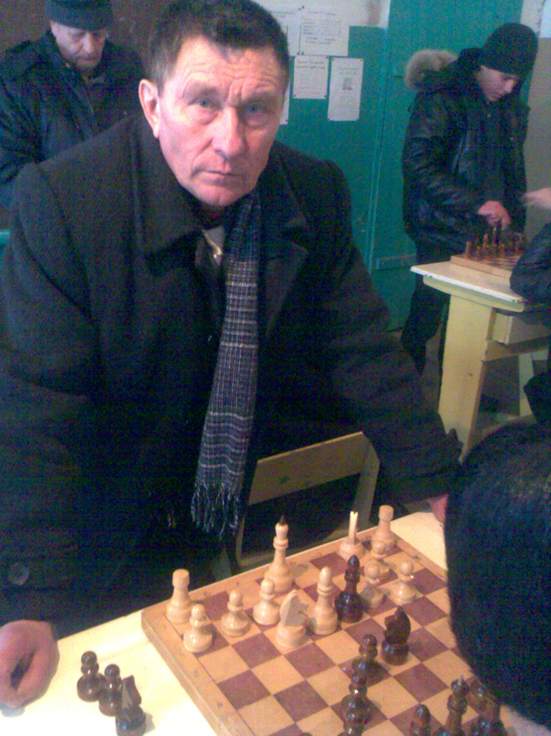
В январе этого года исполнилось 60- лет прославленному спортсмену республики Татарстан Анатолию Михайловичу Калмыкову.
Родился Анатолий Михайлович в Кисах. В 1966 закончил Аксубаевскую основную среднюю школу и затем поступил в Елабужское ветеринарное училище. Работал ветфельдшером до призыва в армию. После военной службы возглавил кисинскую комплексную бригаду. В 1972 поступил Альметьевский физкультурный техникум, который окончил с красным дипломом. В то время он уже имел первые разряды по футболу, лыжам, по легкой атлетике и многоборью ГТО (куда включались 15 видов состязаний). Один год Анатолий Михайлович проработал учителем физкультуры в АОШ, а потом был избран председателем добровольного спортивного общества «Урожай». Кроме спорта он занимается охотой и рыбалкой. В 1982 стал председателем районного общества охотников и рыболов, одновременно и егерем Аксубаевского хозяйства. С 2000 года Анатолий Михайлович возглавляет Детскую Юношескую Спортивную Школу. Насколько она профессиональна, говорят достижения наших спортсменов и физкультурников.

Помимо вышеперечисленного Анатолий Михайлович заядлый шахматист и шашист. В 2004 году он занял 3 место в турнире памяти Матросова, затем в 2007 вышел в финал Кубка ДЮСШ, пробив по пути Якимова, Водышева и Захарова. По шашкам: в 2008 на сильнейшем турнире в г. Димитровград Анатолий Михайлович занял 3 место, тем самым показав уровень умственного спорта в нашем районе.

С Юбилеем ВАС! Желаем счастья, здоровья, успехов в любом виде спорта, а также на вашей работе.

От шахматистов Аксубаевского района.

ЮБИЛЕЙ ЯКИМОВА Г. Л.

Купцов А. | * | 1 | 0.5 | 1 | 1 | + | 1 | + | 1 | 1 | 8.5 | 1
Сафин М. | 0 | * | 1 | 1 | 0 | 1 | 1 | 1 | 1 | 1 | 7 | 2
Горбатов | 0.5 | 0 | * | 1 | 1 | 1 | 0.5 | 0 | 1 | 1 | 6 | 3-4
Прохоров | 0 | 0 | 0 | * | 1 | 1 | 1 | 1 | 1 | 1 | 6 | 4-3
Магизов | 0 | 1 | 0 | 0 | * | 1 | 0.5 | 1 | 0.5 | 1 | 5 | 5
Калмыков | - | 0 | 0 | 0 | 0 | * | 1 | 1 | 1 | 1 | 4 | 6
Шарашев | 0 | 0 | 0.5 | 0 | 0.5 | 0 | * | 0.5 | 1 | 1 | 3.5 | 7-8
Якимов | - | 0 | 1 | 0 | 0 | 0 | 0.5 | * | 1 | 1 | 3.5 | 7-8
Камилов | 0 | 0 | 0 | 0 | 0.5 | 0 | 0 | 0 | * | 1 | 1.5 | 9
Купцов С. | 0 | 0 | 0 | 0 | 0 | 0 | 0 | 0 | 0 | * | 0 | 10

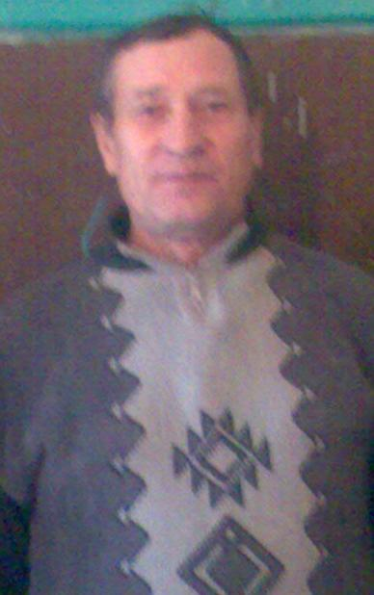
Совсем недавно исполнилось 60 лет еще одному ярому поклоннику шахмат – Геннадию Лаврентьевичу.
С детства Геннадий Лаврентьевич приучился к труду. Работал помощником механизаторов, перевозчиком зерна, поставщик подкорма, прицепщиком на тракторе.
С детских лет любил музыку. Зимними вечерами в доме часто звучали лирические песни в исполнении братьев. Пел он и в гарнизонном хоре, проходя службу в Германии, где был также активным спортсменом.
Уже став учителем, он стал руководить коллективом художественной самодеятельности; который в районных смотрах всегда был в числе из лучших. И сегодня, в 60, увлекается баяном, а тогда отличался виртуозной игрой, был не плохим танцором и радовал своим выступлением не только односельчан. Неоднократно становился победителем смотров творческих коллективов в Нурлатском районе, где одно время работал директором Каргорской средней школы. Выступал он и на сценах Лениногорска, Набережных Челнов, Чебоксар.
Всю жизнь Геннадий Лаврентьевич увлекается спортом. Причем почти всеми видами – тяжелой и легкой атлетикой, лыжами, шахматами и шашками. Неоднократно защищал честь района в зональных соревнований. Но самый любимый вид спорта – велосипед. Он неоднократный победитель районных и республиканских соревнований, причем выполнял норму мастера спорта. Призер соревнований по бегу, как и команда Чувенорускинской школы по футболу, которую он тренировал. Как педагог, как тренер, он воспитал не одного будущего кандидата в мастера спорта.
Хочется отметить, что уже на протяжении многих лет Чувенорускинская школа под его руководством становилась победителем и призером по шахматам и шашкам. Причем его ученики и ученицы с честью защищает наш район на ответственных соревнованиях.

С Юбилеем ВАС! Желаем счастья, здоровья, успехов в любом виде спорта, а также на вашей работе.

От шахматистов Аксубаевского района.

ФОТОГАЛЕРЕЯ НА ПАМЯТЬ.
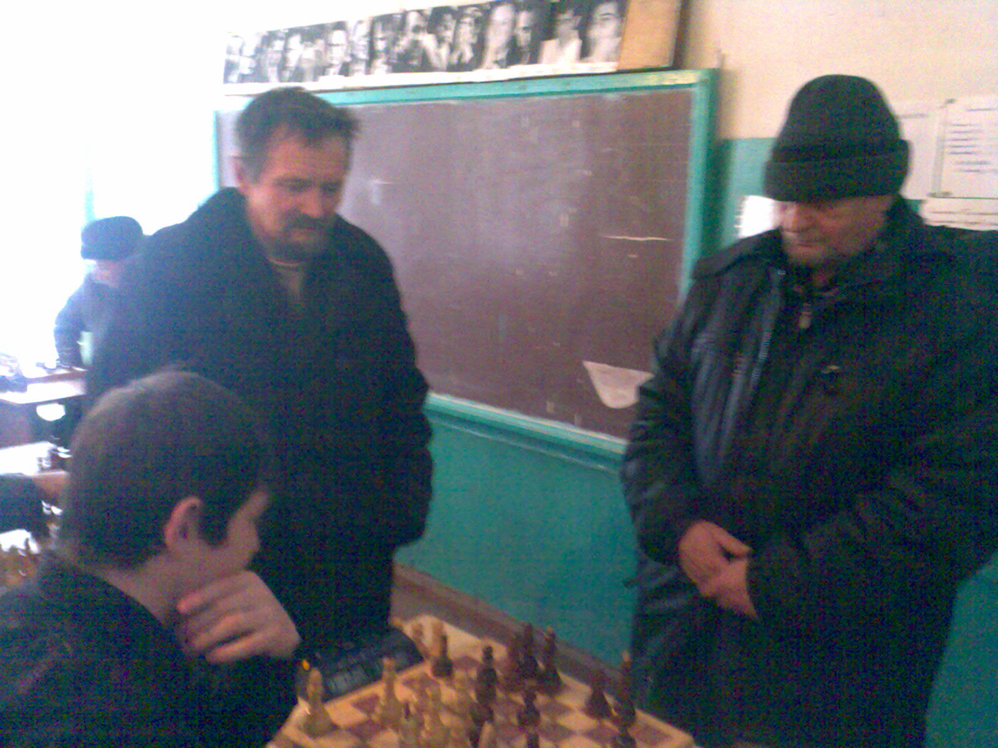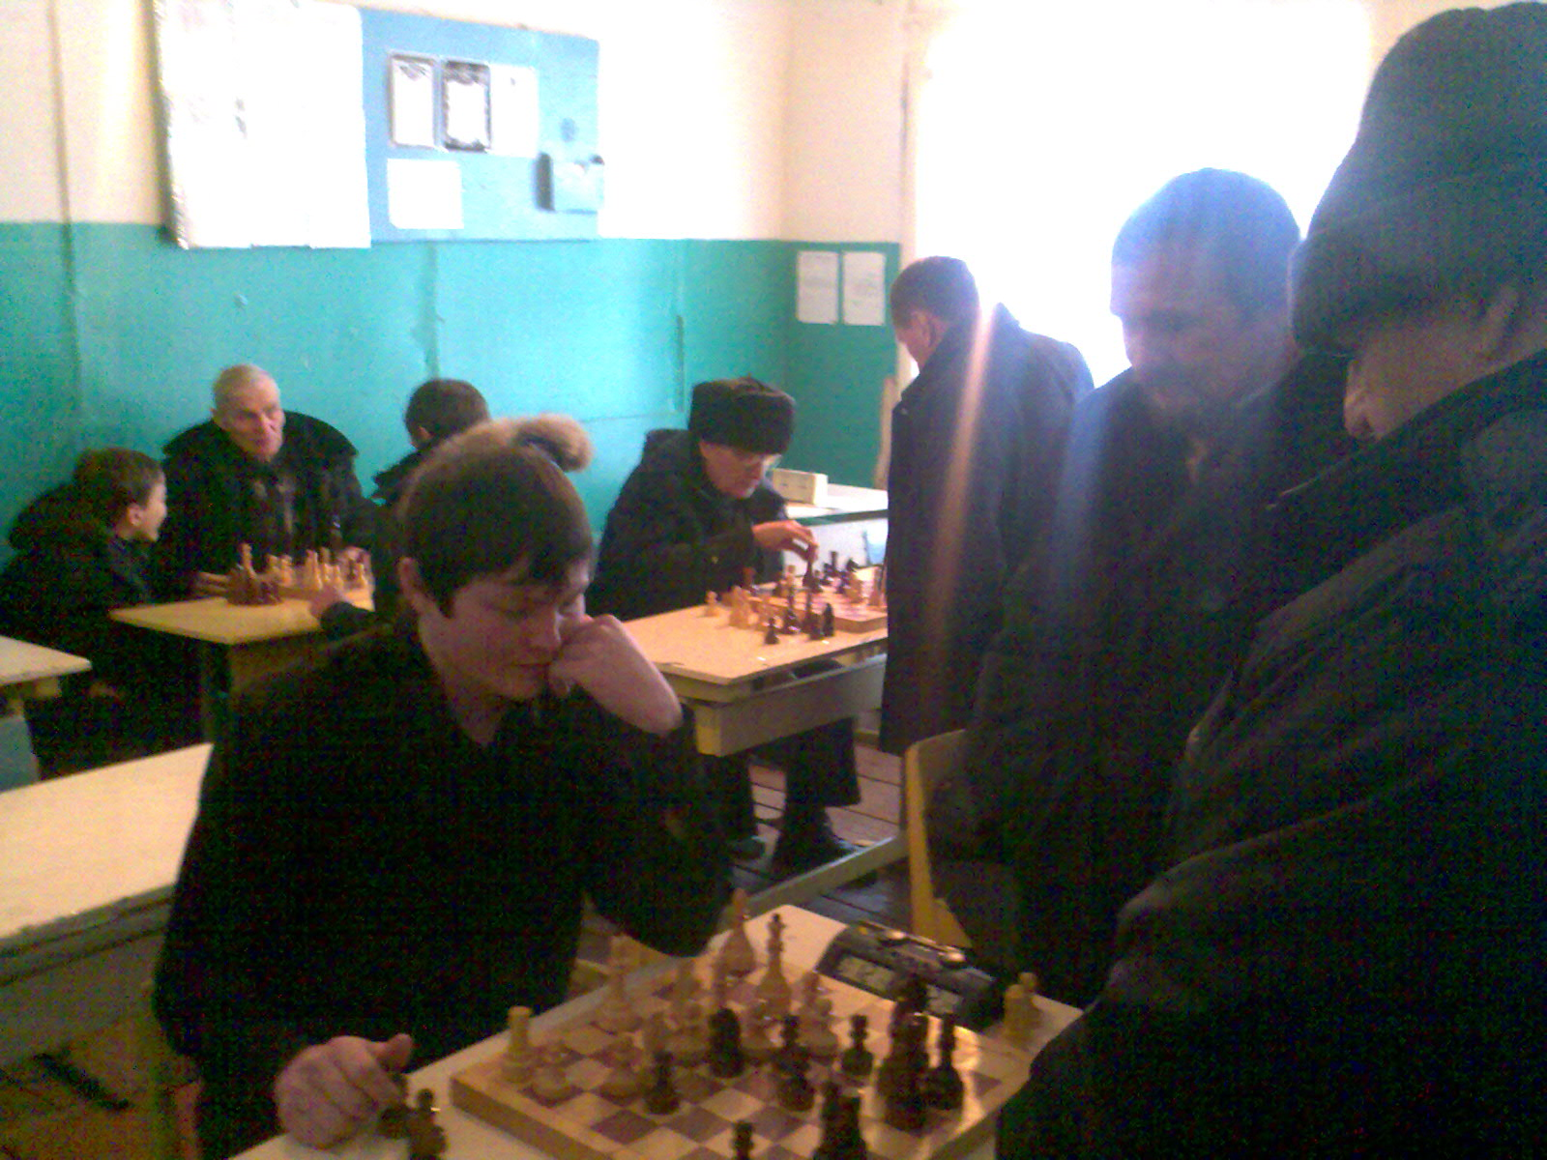
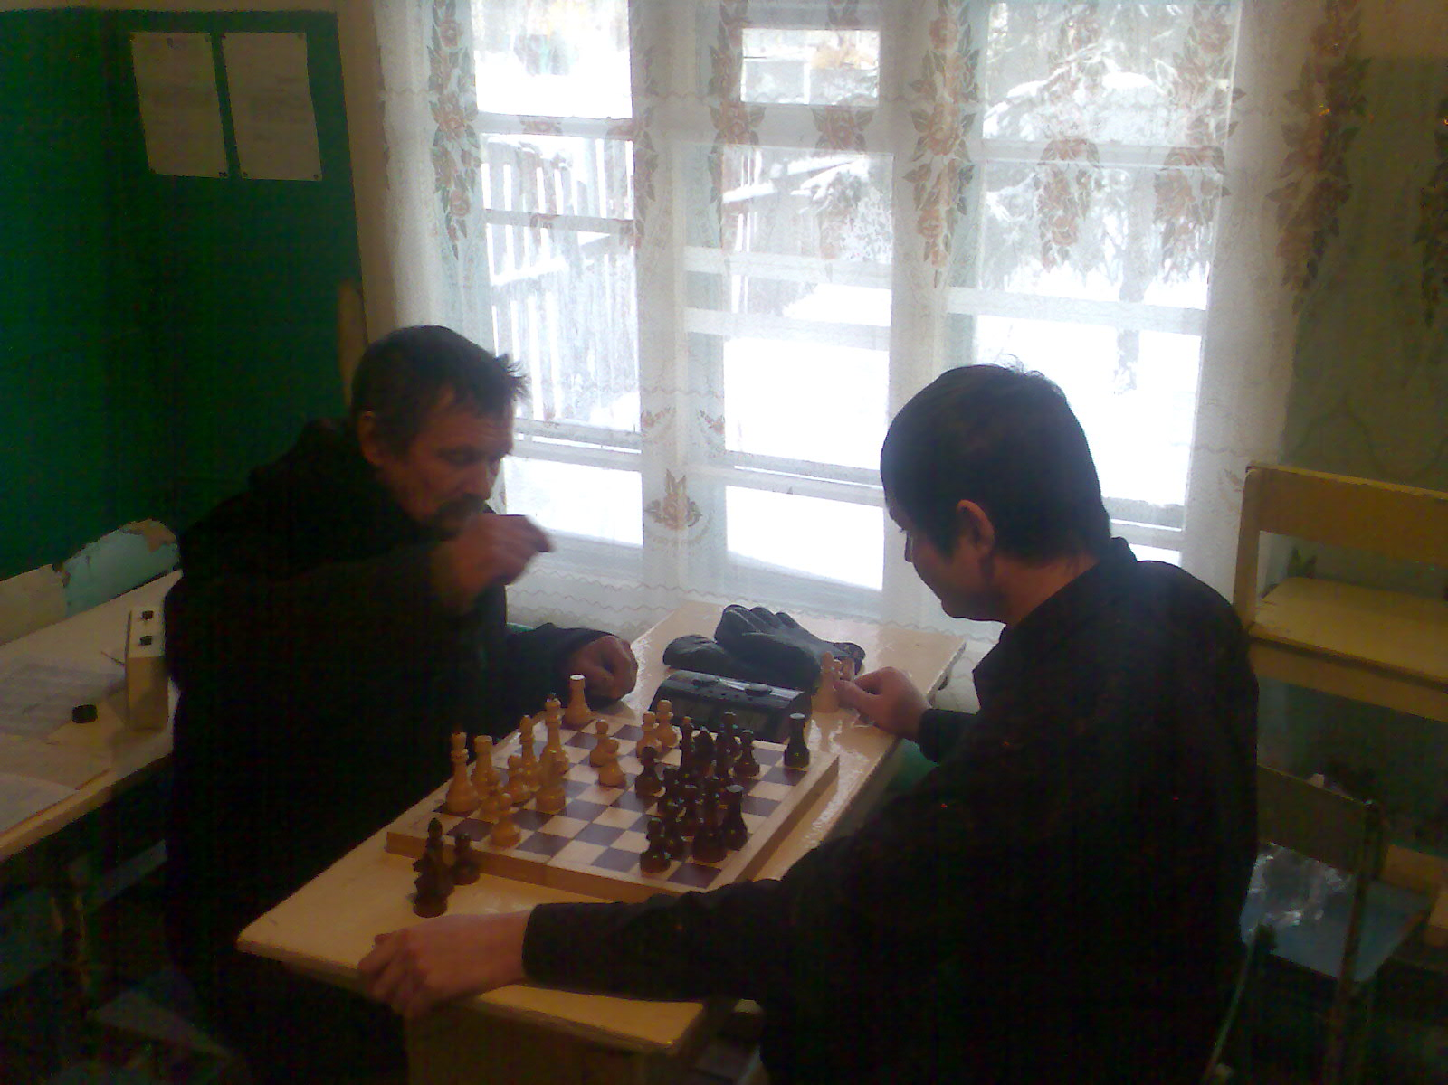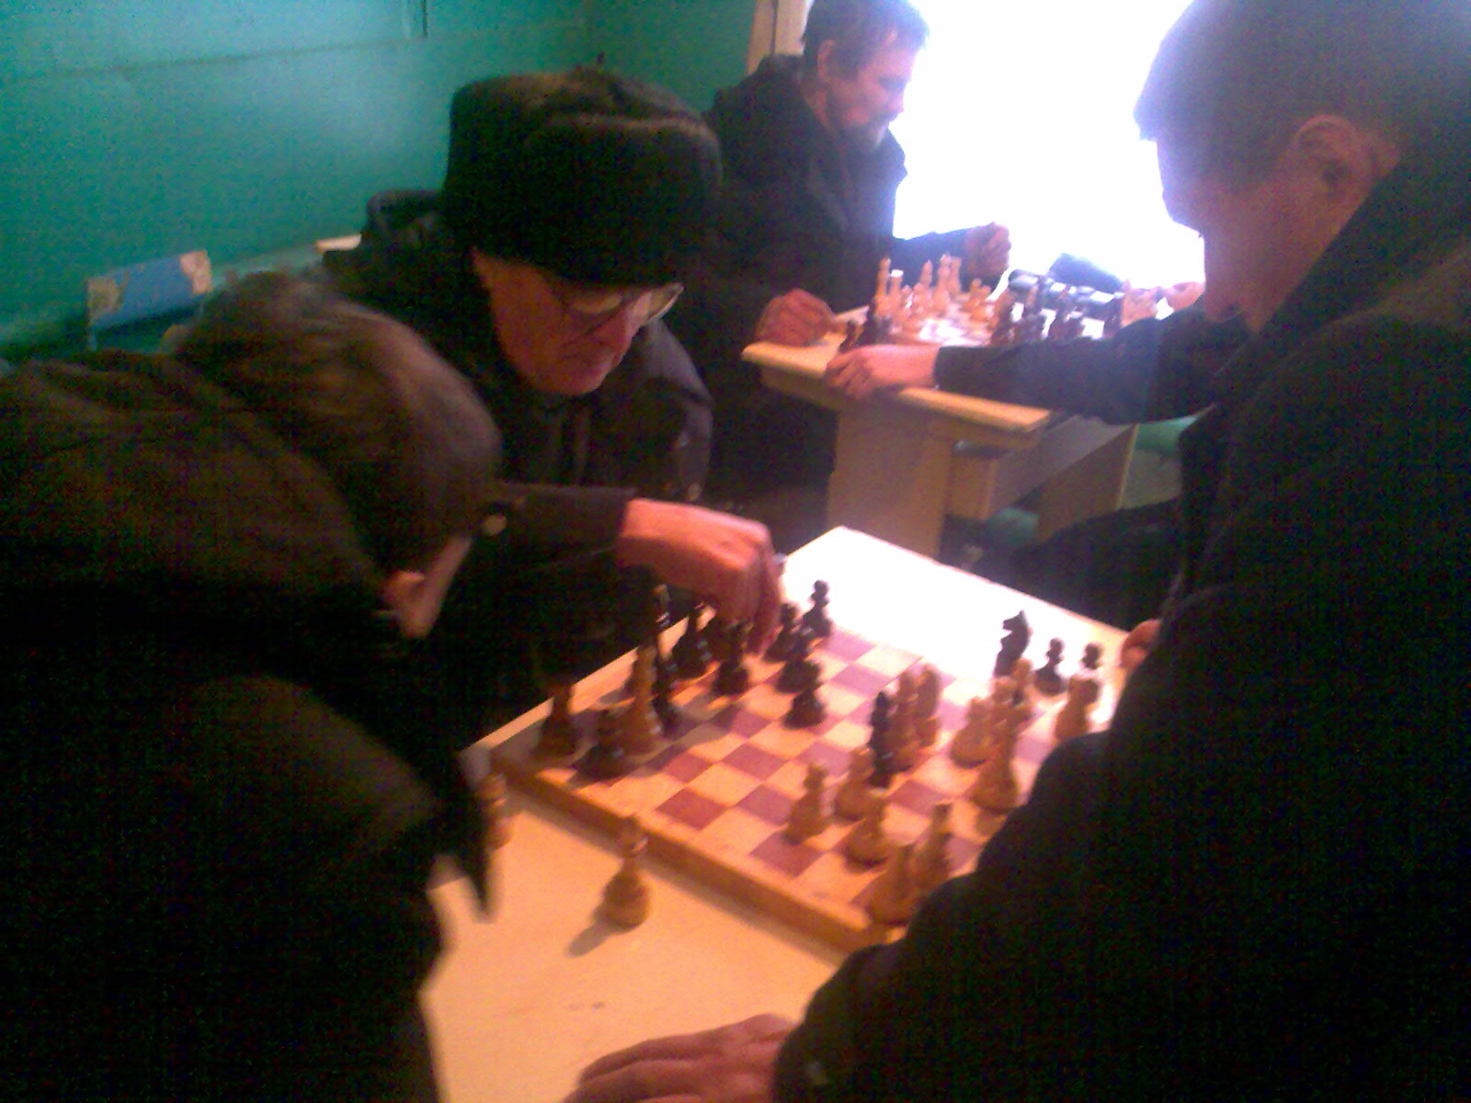
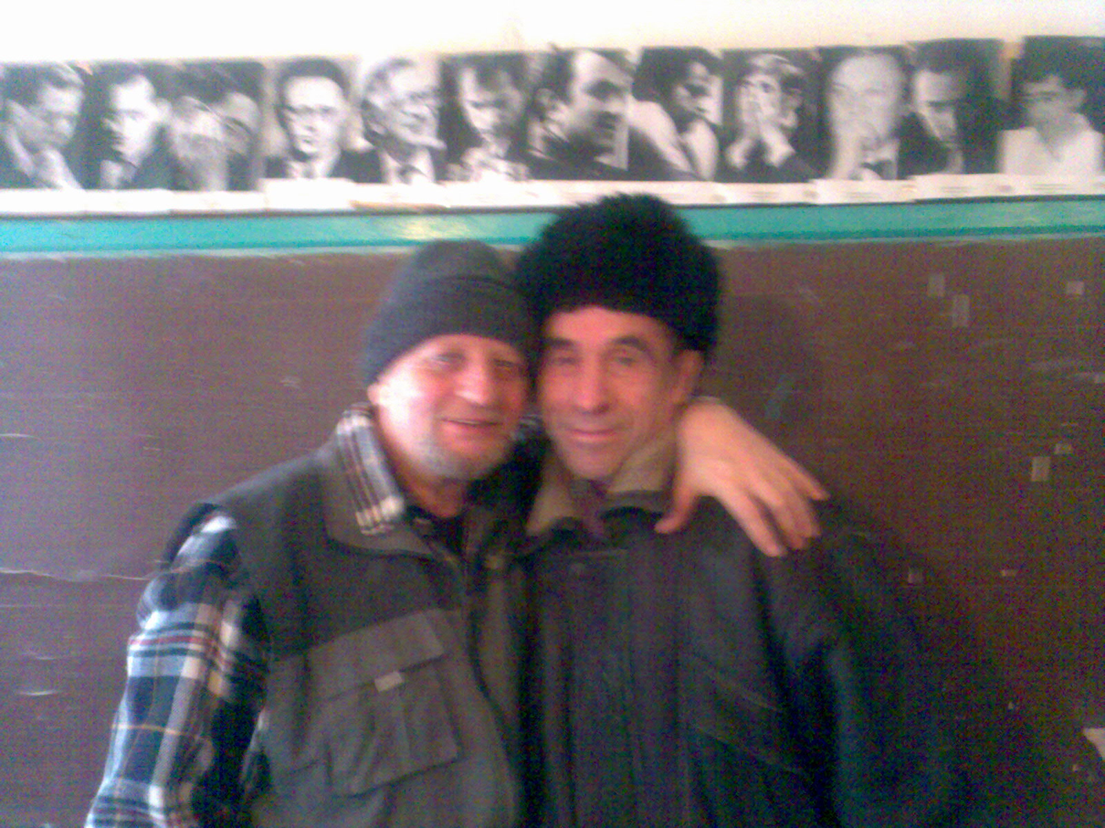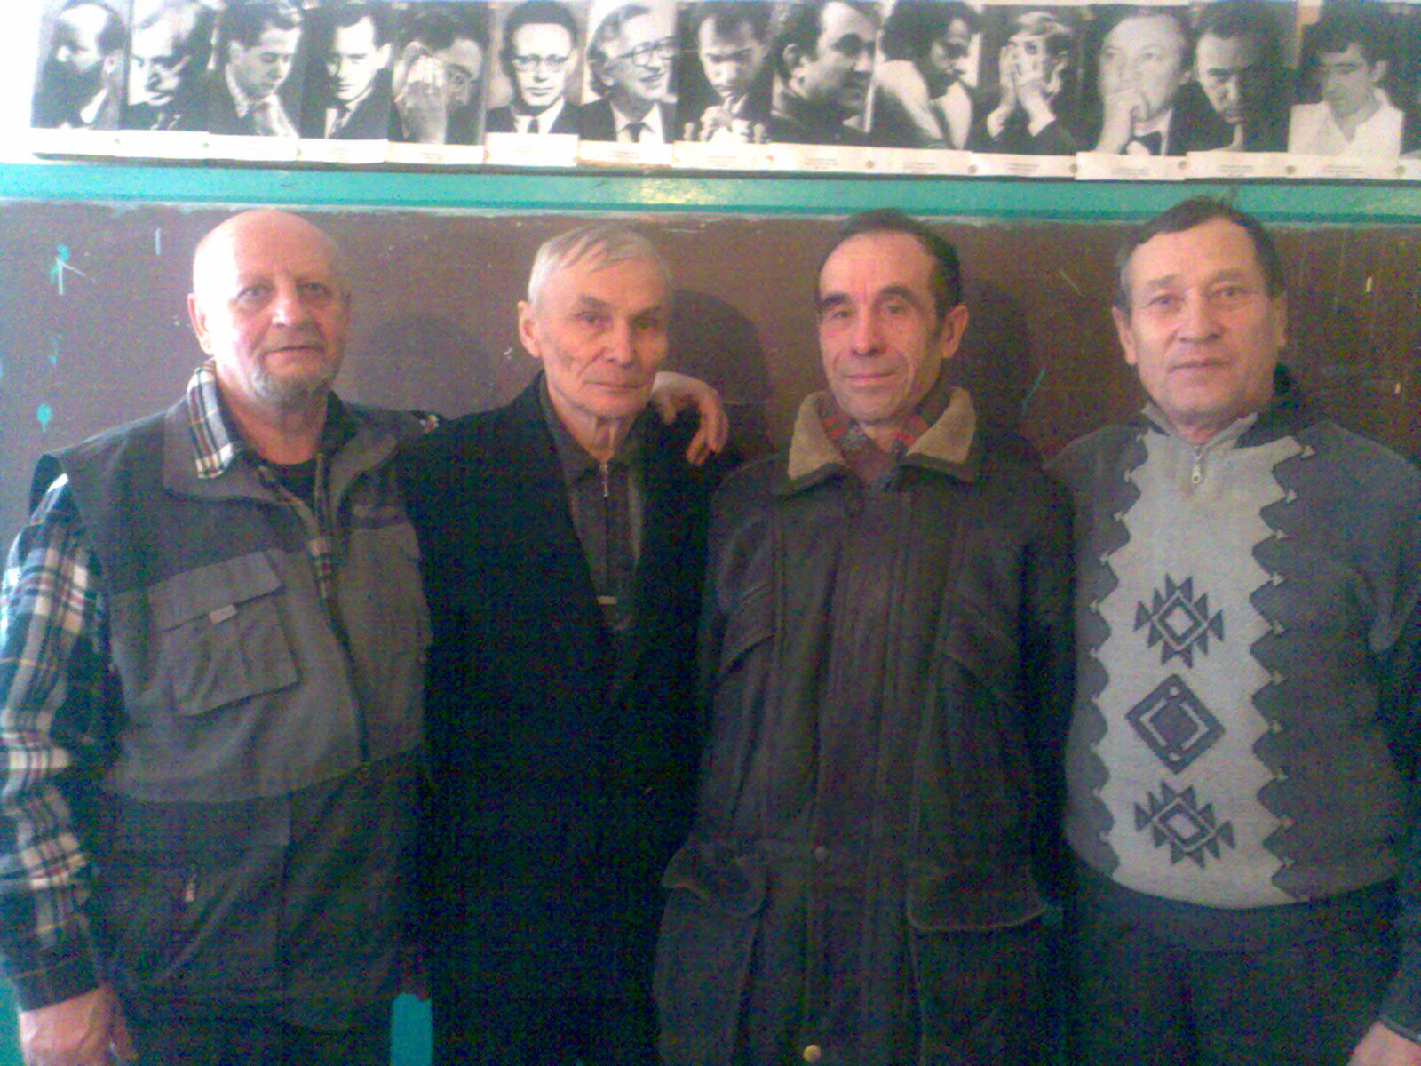
1 фото – Магизов против Прохорова, под пристальным взглядом Водышева.
2 фото – Магизов против Прохорова, на дальнем плане участники юбилея Калмыкова.
3 фото – Магизов против Водышева.
4 фото – Ерхонин против Калмыкова.
5 фото – Лучшие друзья: Прохоров и Шарашев.
6 фото – Осторожно. Ветераны ЖМУТ – Прохоров, Горбатов, Шарашев и Якимов.
ОСКАР 2009
Прохоров | 7.5
Купцов | 5.5
Горбатов | 5
Магизов | 5
Сафин М. | 4.5
Водышев | 2.5
Магизов - Прохоров [A90]
11.01.2009
Комментирует кандидат в мастера спорта Адель Купцов.
Почему разбирается именно партия между этими шахматистами? Ответ прост – это самые стабильные игроки прошлого года. И, конечно, очень интересно их противостояние в этом году.
1.d2-d4 f7-f5 Голландская защита для Николая Васильевича является одним из основных дебютов. Причем и за белых он играет похожие построения – дебют Берда.
2.g2-g3 Кg8-f6 3.Сf1–g2 d7-d5 4.Кg1–f3 e7-e6 5.Кb1–d2 Сf8-d6 6.c2-c4 c7-c6 7.c4-c5 Сd6-c7 8.b2-b4 0–0 9.Сc1–b2 a7-a5 Важный прорыв по флангу – лишение короля длинной рокировки.
10.a2-a3 a5xb4 11.a3xb4 Лa8xa1 12.Сb2xa1 Кb8-a6 Не менее соблазнительно смотрится и Кd7
13.Фd1–b3 Кf6-e4 14.e2-e3 Рокировка здесь была важнее.
g7-g5 15.Сg2-f1 f5-f4 [15...Кa6xb4 16.Фb3xb4 Сc7-a5 17.Фb4-b3 g5-g4]
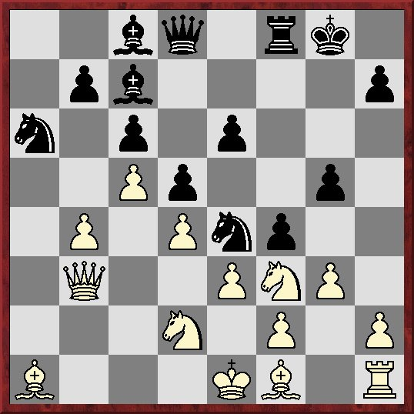
16.Сf1–d3 f4xe3 17.f2xe3 g5-g4 18.Кf3-h4? Явно плохо, нужно было съесть на е4 слоном.
Кe4xg3 19.h2xg3 Сc7xg3+ 20.Крe1–d1 Сg3xh4 21.Крd1–c2 Лf8-f2 22.Сa1–c3 Фd8-g5 23.Фb3-b1 h7-h5 24.b4-b5
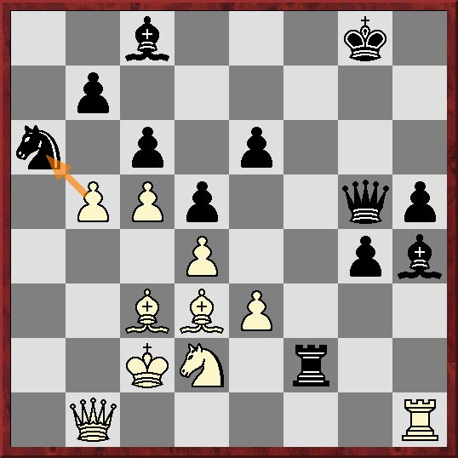
Кa6-c7? Явно плохой ход, дающий надежду белым на прорыв по ферзевому флангу. Нужно было разменяться и спокойно проводить пешку. И лишь на взятие слона спокойно отходить конем.
25.b5xc6 b7xc6 26.Фb1–b8 Кc7-b5 27.Фb8xc8+ Крg8-f7 28.Фc8-d7+ Фg5-e7 29.Фd7xe7+ Сh4xe7 30.Сd3xb5 c6xb5 31.c5-c6? Чуть-чуть Тимур поспешил, спокойно нужно было есть пешку
Сe7-d8 Теперь слон с темпом уходит на важную горизонталь.
32.Лh1xh5 g4-g3 33.Лh5-h1 g3-g2 34.Лh1–g1 Сd8-c7 35.Крc2-d3 Крf7-e8 36.Кd2-b3 Сc7-h2 37.Лg1xg2 Лf2xg2 38.Кb3-c5 Лg2-g6 39.Сc3-a5 e6-e5 Супер ход, используя положение короля.
40.Крd3-c3 Лg6xc6 41.Крc3-b4 e5xd4 42.e3xd4 Лc6-g6 43.Крb4xb5 Сh2-d6 44.Кc5-b3 Крe8-d7 45.Сa5-b6 Лg6-g3 46.Крb5-a4 Крd7-c6 47.Сb6-d8 Лg3-c3 48.Сd8-f6 Крc6-b6 49.Сf6-d8+ Крb6-a6 50.Кb3-c5+ Сd6xc5 51.d4xc5 Лc3xc5 52.Крa4-b4 Лc5-c4+ 0-1

